ANGLEŠČINA: RAZRED: 6. a, b, c – Plavšić, Kavšek, Zajc Kalar
7. teden dela od doma: 4. maj do 8. maj 2020
Kopiranje ni potrebno. VSE naloge lahko rešuješ / prepišeš v svoj zvezek. Poglej navodila: Delo je razporejeno za 3 ure angleščine v tem tednu. Če imaš kakšno vprašanje, lahko učiteljico vprašaš po e-pošti ti ali tvoji starši. Naslov je: petra.plavsic@os-brinje.si ali sabina.kavsek@os-brinje.si ali maja.zajc-kalar@os-brinje.si. Pričakujemo, da naloge vestno rešiš, da jih bomo v času, ko se vrnemo, lahko samo pregledali. Seveda pa je najbolj pomembno to, da ostanete zdravi, upoštevate navodila in se doma naučite veliko novega. Ne obremenjujte se preveč, vseeno pa izpolnite svoje naloge po svojih najboljših močeh.
Dragi učenci - učiteljice se trudimo s popravljanjem vaših izdelkov, ki jih pridno pošiljate (in prav je tako), vendar jih je veliko, zato jih boste nekateri dobili malo kasneje kot drugi. Hvala za vašo potrpežljivost.
V tem tednu moraš učiteljici poslati dve stvari: fotografijo e-maila, ki ga napišeš v zvezek ter fotografijo tabele z rezultati treh spletnih kvizov. Glej 1. in 2. učno uro za več informacij. Vse pošlji skupaj v ENEM mailu.

- ura : Writing: An email about a holiday
1. UVODNI DEL URE: preveri rešitve od prejšnje ure ter od domače naloge:
U, str. 70:
-4. naloga: 1 'm visiting 2 'm not staying 3 are spending 4 are enjoying 5 aren't doing 6 's raining 7 's sitting 8 chatting 9 'm writing
-5. naloga:
Odgovori: 1 Maggie is writing the message.
2 No, she isn't staying with her grandma.
3 She is spending the week at a hotel.
4 Yes, they are enjoying the pool.
5 Maggie's mum is sitting in the kitchen and chatting with Maggie's grandma.

DZ, str. 75
-1., 2. in 3. naloga:

-4. in 5. naloga:
DZ, str. 77
-1, 2. in 4. naloga:
-3. in 5. naloga:
2. GLAVNI DEL URE: danes moraš prebrati e-poštno sporočilo v učbeniku in odgovoriti na nekaj vprašanj v zvezi z njim.
U, str. 69: Writing: An email about a holiday
-1.naloga: najprej preberi vprašanja, potem preberi besedilo (e-pošto), nato pa še USTNO odgovori na vprašanja o besedilu.

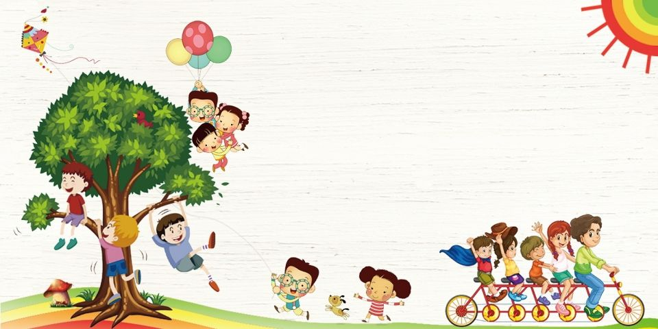
-2. naloga: besedne zveze, ki so nam lahko v pomoč, kadar govorimo ali pišemo o počitnicah ustno dopolni – pomagaj si z besedilom.

-3. naloga: v besedilu poišči modro obarvane besede. Jih najdeš? Veš, kaj pomenijo?
Torej, to so besede, ki jim rečemo PRISLOVI. Običajno jih dodajamo pridevnikom. Pridevniki so besede, s katerimi opisujemo nekaj/nekoga, npr.: nice, old, good, expensive, interested.
Zakaj pa bi dodajali prislove pridevnikom? Poglej spodnja dva primera:
a) I am happy.
b) I am very happy.
Kakšna je razlika med njima? Kateri od primerov bolj natančno pove, kako se počutim? Odgovor je primer b) »I am very happy«.
Z besedami, kot so really (zares zelo), very (zelo), quite (precej), not very (ne prav zelo) bolj natančno, podrobno izrazimo količino ali lastnost nečesa/nekoga.
No, sedaj pa že vse veš, tako da lahko narediš 3. nalogo. USTNO povedi preuredi tako, da na pravilno mesto vstaviš »quite«, »very«, »not very«, »really«.
-4. naloga: V ZVEZEK po navodilih prijatelju napiši e-mail. Sledi korakom A-D v učbeniku:
A: Predstavljaj si, da si na počitnicah in napiši KRATEK e-mail prijatelju. Preden e-mail napišeš:
B: Razmisli in načrtuj: v svoj e-mail vključi odgovore na vsa vprašanja 1-6.
C: Napiši e-mail. Tu imaš nekaj uporabnih izrazov.
D: Preveri: preveri, če imaš napisan uvodni del ter zaključni del (pozdrav), če je tvoje črkovanje pravilno in če si uporabil prislove »quite, very, really, not very«, s katerimi bolj natančno opišeš svoja doživetja na počitnicah.
KO E-MAIL NAPIŠEŠ, GA FOTOGRAFIRAJ IN GA SKUPAJ S FOTOGRAFIJO REZULTATOV KVIZOV (glej naslednjo šolsko uro spodaj) POŠLJI SVOJI UČITELJICI.

3. ZAKLJUČNI DEL URE: domača naloga: DZ, str. 57/1. in 3. (rešitve dobiš naslednji teden)

2.ura : Puzzles and games
1. UVODNI DEL URE: danes so na vrsti igre in kvizi.
POZORNO PREBERI NAVODILA ZA REŠEVANJE KVIZOV:
1. najprej reši tri kvize na spletu
2. svoje rezultate VPIŠI V RAZPREDELNICO
3. razpredelnico fotografiraj + če še nisi, fotografiraj še e-mail, ki si ga moral/a napisati prejšnjo uro v zvezek (glej navodila zgoraj)
4. fotografijo rezultatov SKUPAJ S FOTOGRAFIJO E-MAILA, KI SI GA PREJŠNJO URO NAPISAL/A V ZVEZEK, POŠLJI SVOJI UČITELJICI.

Ime in priimek | A) Present Simple  rezultat | B) Present Continuous  rezultat | C) Present Simple vs. Present Continuous  rezultat

Kvize najdeš na spodnjih povezavah. POMEMBNO: ko zaključiš z reševanjem, klikni »FINISH«. Na dnu strani, ki se ti prikaže, klikni »CHECK MY ANSWERS« kot je prikazano na fotografiji spodaj.
Povezave do kvizov:
A) Present Simple: https://www.liveworksheets.com/worksheets/en/English_as_a_Second_Language_(ESL)/Present_Simple/Present_Simple_-_Video_gz25996xg
B) Present Continuous: https://www.liveworksheets.com/worksheets/en/English_as_a_Second_Language_(ESL)/Present_continuous/What_are_they_doing$_(writing)_ey660ue
C) Present Simple vs. Present Continuous: https://www.liveworksheets.com/worksheets/en/English_as_a_Second_Language_(ESL)/Present_simple_and_present_continuous/Present_Simple_vs._Present_Continuous_-_Video_oj27338qg

2. GLAVNI DEL URE:
U, str. 71:
-1. naloga: igraj se družabno igro. Igraš lahko v paru s kom iz družine, ali pa se jo greš sam/-a.
Potrebuješ: kocko in figurico (oz. dve figurici, če se igrata dva igralca) ter zvezek, kamor napišeš naslov PUZZLES AND GAMES, ter stran in nalogo v učbeniku.
Navodila: vržeš kocko in se premakneš naprej za toliko polj, kot kaže na kocki. Če prideš na
-RUMENO polje: premeči črke tako, da dobiš besedo (pridevnik). Besede, ki jih najdeš, zapiši v zvezek.
-MODRO polje s sliko: Kaj dela oseba na sliki? Npr. »He is relaxing on the beach.« Povej in zapiši poved v zvezek. Potem povedi spremeni še v nikalne in vprašalne. Uporabi Present Continuous.

-3. naloga: izberi tri aktivnosti iz okvirčka ali pa si jih izmisli sam/-a. V zvezek potem naredi kratek strip, kjer te aktivnosti uporabiš. Ko končaš, pa si lahko poiščeš tudi partnerja in se igraš igro tako, kot je v navodilih: ti rišeš, druga oseba ugiba kaj rišeš.

3. ZAKLJUČNI DEL URE: domača naloga: je ni

3.ura : Listening and speaking: Buying a train ticket
1. UVODNI IN GLAVNI DEL URE: nakup vozovnic. Kadar potujemo, moramo pogosto na postajah v tujini kupiti vozovnice za javni/mestni promet, zato si danes poglej, kaj vse moraš znati, da to lahko storiš pravilno, da lahko res prideš, kamor želiš.
U, str. 77
-1. naloga: V ZVEZEK napiši naslov »Buying a train ticket«, dodaj stran in nalogo v učbeniku ter za vsako podano uro z besedo zapiši, koliko je ura. Čas odhoda in prihoda je zelo pomemben za nakup vozovnic!
-2. naloga: poslušaj posnetek (klik na ikono - ) in v zvezek zapiši koliko je ura (lahko s številko).
-3. naloga: poslušaj posnetek (klik na ikono - ) in ustno odgovori na vprašanje.
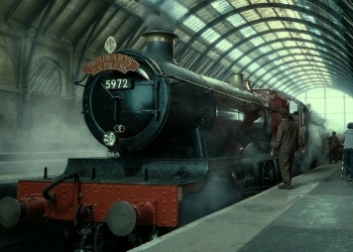
-KEY PHRASES: to so besedne zveze, ki ti lahko pri nakupu vozovnic zelo pomagajo. Prepiši jih v zvezek in jim dodaj slovenske prevode. Za pomoč so spodaj slovenski prevodi, ki jih moraš le pravilno razvrstiti k besednim zvezam potem, ko jih prepišeš v zvezek.
»Enosmerno ali povratno?«
»S katerega perona gre?«
»Ob kateri uri je naslednji vlak do…?«
»Lahko dobim vozovnico/-e do…, prosim?«
-4. naloga: poslušaj posnetek (klik na ikono - ) in ustno reši.
-5. naloga: poslušaj posnetek (klik na ikono - ) in preberi dialog
-6. naloga: V ZVEZEK sestavi nov dialog po zgledu 5. naloge. Uporabi podatke iz slik v 6. nalogi.
2. ZAKLJUČNI DEL URE: domača naloga: je ni

4.ura : Revision
Tokratna ura je namenjena pregledovanju dela na daljavo. Še enkrat torej pojdi skozi vsa navodila za TJA, ki so objavljena na spletni strani, in naredi naloge ki jih še nisi. Nekaj nalog je bilo treba učiteljici poslati na mail, da vidimo, da res pridno delaš. Če še nisi poslal/-a kakšne od obveznih nalog, imaš sedaj čas, da to narediš.

*** Bralna značka za angleščino še vedno velja. Kdor jo želi opraviti od doma, mora narediti sledeče:
BRALNA ZNAČKA "od doma"
Učenci, ki bi želeli opraviti bralno značko (3 angleške knjige), lahko za angleščino to opravijo preko aplikacije VIBER ali po E-pošti.

1)Ko knjigo preberejo, napišejo kratko obnovo (približno 10 stavkov).
2) To obnovo in knjigo (če jo imajo pri sebi) slikate in sliko pošljete svoji učiteljici.
3) Obnovo glasno preberete in se pri tem snemate (prej vadite, da bo šlo gladko).
4) Vse to pošljete po aplikaciji Viber ali po e-pošti (priporočljivo je po Vibru, ker so to dolgi posnetki in bodo naši predali e-pošte prepolni).

Za Viber rabite našo telefonsko številko - pošljite nam e-pošto (vsak svoji učiteljici) in pošljemo vam telefonsko številko. Prosite starše, da vam pomagajo, če utegnejo.

Če ne bo šlo, pa nič hudega, boste bralno značko opravili takoj ko se spet vidimo v šoli. Upajmo, da bo to čimprej!!

